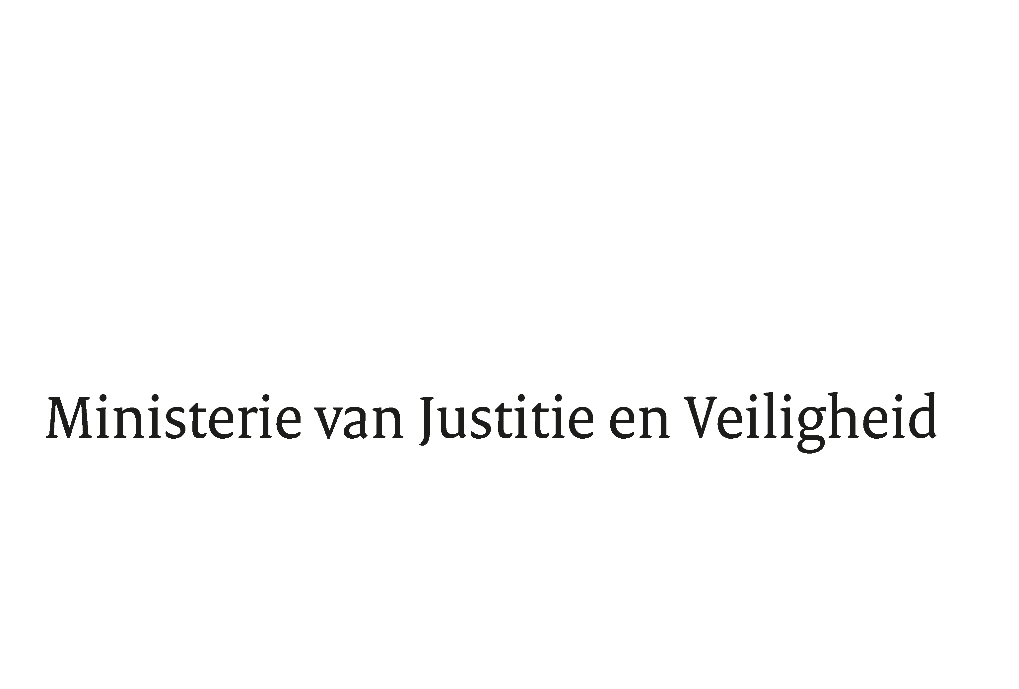

> Retouradres Postbus 20301 2500 EH Den Haag
Aan de Voorzitter van de Tweede Kamer
der Staten-Generaal
Postbus 20018
2500 EA DEN HAAG

Datum | 1 februari 2021
Onderwerp | Wijziging van de Auteurswet en de Wet op de naburige rechten in verband met de implementatie van de Richtlijn (EU) 2019/789 van het Europees Parlement en de Raad van 17 april 2019 tot vaststelling van voorschriften inzake de uitoefening van auteursrechten en naburige rechten die van toepassing zijn op bepaalde online-uitzendingen van omroeporganisaties en doorgifte van televisie- en radioprogramma’s en tot wijziging van Richtlijn 93/83/EEG van de Raad (Implementatiewet richtlijn online omroepdiensten)
Directie Wetgeving en Juridische Zaken
Sector Privaatrecht

Turfmarkt 147
2511 DP Den Haag
Postbus 20301
2500 EH Den Haag
www.rijksoverheid.nl/jenv

Ons kenmerk
3200223

Bij beantwoording de datum en ons kenmerk vermelden. Wilt u slechts één zaak in uw brief behandelen.

Hierbij bied ik u de tweede nota van wijziging inzake het bovenvermelde voorstel aan.

De Minister voor Rechtsbescherming,

Sander Dekker

